ПУБЛИЧНЫЙ ДОКЛАД
муниципального общеобразовательного
учреждения «Кузнечихинская средняя школа»
Ярославского муниципального района
за 2017 – 2018 учебный год

д. Кузнечиха
Главная задача Российской образовательной политики – обеспечение современного качества образования на основе сохранения его фундаментальности и соответствия актуальным и перспективным потребностям личности, общества и государства
В условиях нового этапа реформирования образования необходимо обеспечить эффективное развитие школы, решить стратегически важные образовательные проблемы повышения качества образования на основе анализа имеющихся условий и ресурсов.
Для достижения поставленной цели необходимо:
- Обеспечить адаптацию школы к изменениям, инициированным процессом модернизации образования.
- Создать условия, обеспечивающие высокое качество образования на основе индивидуализации процесса обучения и воспитания, с учетом требований современного общества к выпускнику школы, специфики средней общеобразовательной школы с углубленным изучением отдельных предметов и образовательными потребностями социального заказа.
- Укрепить материально-техническую базу школы и обеспечить высококвалифицированный кадровый потенциал с целью обеспечения эффективного развития школы.

Цель работы школы на 2017-2018 учебный год:
Создание благоприятной образовательной среды, способствующей раскрытию индивидуальных особенностей обучающихся, обеспечивающей возможности их самоопределения и самореализации.

Задачи учебно–воспитательной работы школы:
Задачи учебно–воспитательной работы школы:
1. Создание условий для повышения качества образовательной подготовки за счет:
• совершенствования механизмов повышения мотивации учащихся к учебной деятельности;
• формирования у учащихся ключевых компетенций в процессе овладения универсальными учебными действиями;
• совершенствования межпредметных связей между системой основного и дополнительного образования;
• повышение уровня подготовки обучающихся к прохождению ГИА
• развития внутришкольной системы оценки качества образования, сопоставления реальных достигаемых образовательных результатов с требованиями ФГОС, социальным и личностным ожиданиям потребителей образовательных услуг.
• использование педагогами современных образовательных технологий в образовательной деятельности и инновационной деятельности.
2. Совершенствование воспитательной системы школы на основе работы по:
• активизации совместной работы классных руководителей и учителей-предметников по формированию личностных качеств учащихся;
• сплочению классных коллективов через повышение мотивации учащихся к совместному участию в общешкольных внеклассных мероприятиях, экскурсионной программах, проектной деятельности.
•поддержанию творческой активности учащихся во всех сферах деятельности, создать условия для развития общешкольного коллектива через систему КТД.
• расширения форм взаимодействия с родителями;
• профилактике девиантных форм поведения и вредных привычек.
3. Совершенствование системы дополнительного образования на основе:
• обеспечения благоприятных условий для выявления, развития и поддержки одарённых детей в различных областях интеллектуальной и творческой деятельности;
• повышение эффективности работы по развитию творческих способностей, интеллектуально-нравственных качеств учащихся;
• развитие самореализации, самообразования для дальнейшей профориентации учащихся.
4. Повышение профессиональной компетентности через:
• развитие внутришкольной системы повышения квалификации учителей;
• совершенствование организационной, аналитической, прогнозирующей и творческой деятельности школьных методических объединений;
• развитие системы самообразования, презентацию портфолио результатов их деятельности.
5. Совершенствование информационной образовательной среды школы за счет:
• эффективного использования в урочной и внеурочной деятельности информационно — коммуникационных технологий;
• развитие школьной информационной среды через создание электронной учительской.

Общая характеристика школы и условий её функционирования.

Муниципальное общеобразовательное учреждение Кузнечихинская средняя общеобразовательная школа открыта 1 сентября 1985 года. Имеет государственную лицензию (бессрочную) на право осуществления образовательной деятельности (№ 158/14 от 29 августа 2014 г.) и государственную аккредитацию с присвоением государственного статуса общеобразовательного учреждения средняя общеобразовательная школа (регистрационный № 120/14 от 16.09.2014 г.)
Учредитель школы – управление образования Администрации Ярославского района.
Школа расположена на территории населенного пункта д. Кузнечиха в 5 км от г. Ярославля. Близость к городу приводит к конкуренции со школами города.
Учениками школы являются обучающиеся из нескольких сельских населённых пунктов: деревни Кузнечиха и близлежащих деревень, сел Медягино и Глебовское, посёлка Лесная поляна, д. Прусово небольшая часть обучающихся г. Ярославля.
Часть детей нуждается в подвозе (около 10 % обучающихся школы). Подвоз обучающихся из этих населённых пунктов осуществляют 4 автобуса автотранспортного предприятия Администрации Ярославского района.
Школа ориентирована на обучение, воспитание и развитие всех и каждого обучающегося с учетом их индивидуальных (возрастных, физиологических, психологических, интеллектуальных) особенностей, образовательных потребностей и возможностей, личностных склонностей и интересов.
- Количество обучающихся в течение последних 3 лет увеличивается:

2015-2016 учебный год – 406 обучающихся
2016–2017 учебный год. -461 обучающихся
2017-2018 учебный год – 479 обучающихся
Наблюдается рост числа обучающихся в школе.
В 2017 - 2018 учебном году в школе было 29 классов, где обучалось 479 обучающийся:
- в начальном звене 213 обучающихся;
- в среднем звене -246 обучающихся;
- в старшем звене - 20 обучающихся.

Наименование | 2015-2016 | 2016-2017 | 2017-2018
1. Число учащихся | 406 | 461 | 479
2. Количество классов – комплектов по ступеням обучения | 28 | 29 | 29
- первая ступень (1 -4 классы) | 11  (164 обучающихся) | 11  (196 обучающихся) | 11  (213  Обучающихся)
- вторая ступень (5 -9 классы) | 15  (209 обучающихся | 16  (239 обучающихся) | 16  (246  обучающихся)
- третья ступень (10 -11 классы) | 2  (32 обучающихся) | 2  (26 обучающихся) | 2  (20 обучающихся)

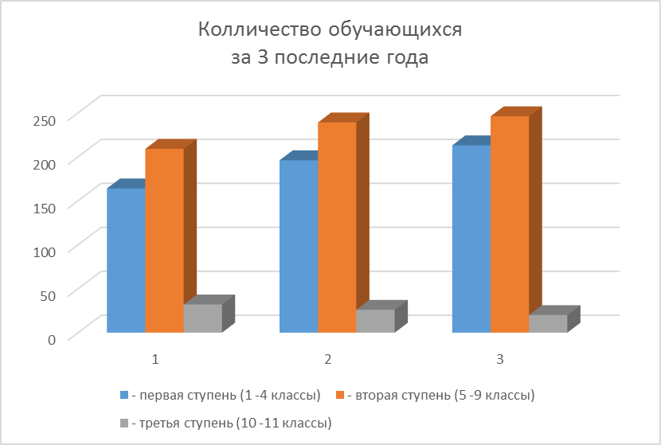

В школе ведется постоянный мониторинг, ежегодно редактируются социальные паспорта каждого класса школы в целом. Всё это дает возможность анализировать социальное положение семей, уровень воспитательных возможностей семей, позволяет педагогическому коллективу решать вопросы соблюдения прав и законных интересов несовершеннолетних в пределах своей компетенции на уровне ОУ.

- Социальный статус семей:

Увеличивается число детей, воспитывающихся в полных семьях

 | 2015-2016 уч. г | 2016 – 2017 уч. г | 2017-2018 уч. г
полные семьи | 69% | 72 % | 76%
неполные | 29% | 26 %, | 24%
опекаемые | 2% | 2 % | 2%

1 ребёнок в семье- 34 %, 2 ребёнка – 50 %, многодетные – 14 %.

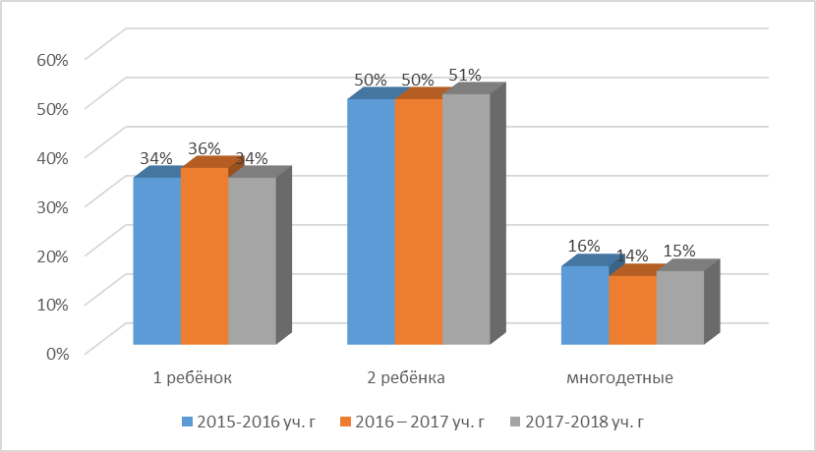

Уровень образования родителей: – 36%, число родителей, имеющих высшее образование составляло в 2015-2016 уч. году. – 40%, в 2016-2017 уч. году – 42%, 2017-2018 – 42 %

Родители, имеющие высшее образование

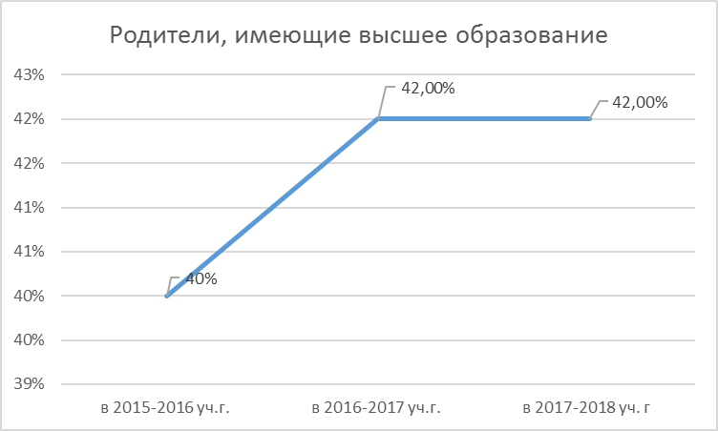

Дети с ОВЗ

Процент детей с ОВЗ уменьшается:

в 2015-2016 уч.г. –13%
в 2016-2017 уч.г. – 11,7%
в 2017-2018 уч. г – 11,5%

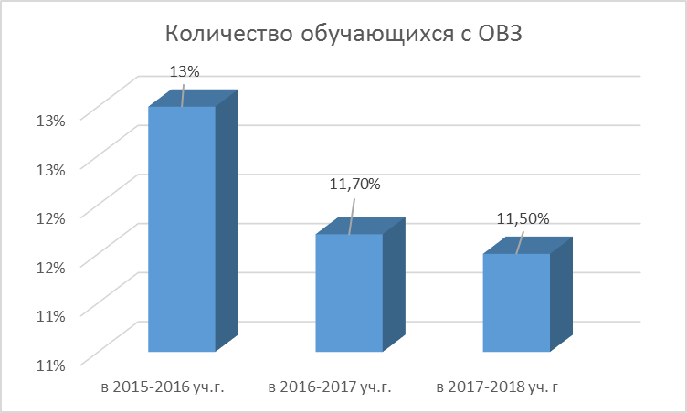

Количество детей, состоящий на учёте в КДН в 2015-2016 учебном голу – 3 человека, в 2016-2017 уч. году – 1 человек, в 2017-2018 учебном году – 3 чел.
Количество детей, состоящих на ВШК – в 2015-2016 учебном году – 6 человек, 2016-2017 уч. году – 4 человек, 2017-2018 уч. году – 3 чел.
Для снижения числа учащихся асоциального поведения в школе действует совет по профилактике безнадзорности и правонарушений преступности, алкогольному, антинаркотическому воспитанию несовершеннолетних. Основные направления комиссии:
- выявление семей, находящихся в социально – опасном положении, семей категории «Группы риска», детей «Группы риска», детей, находящихся в социально – опасном положении;
- составление картотеки учета каждой семьи;
- еженедельная подача сведений о пропусках уроков обучающимися по разным причинам отсутствия и проблемам с учебой обучающихся;
- еженедельная подача сведений в ОУ по пропускам обучающихся;
- привлечение детей к занятиям в кружках и секциях школы;
- психолого- медико – педагогическое сопровождение детей;
- работа ПМП консилиума
- работа методического совета классных руководителей
- посещение детей на дому, обследование жилищно – бытовых условий семей обучающихся, индивидуальные беседы.
- сотрудничество с органами ПДН и КДН
- проведение тематических классных часов, направленных на профилактику правонарушений.

Условия осуществления образовательного процесса.

Режим работы школы: для 1 - 7 классов, для обучающихся 8 и 9 классов с ОВЗ - пятидневная учебная неделя, для 8-11 классов (кроме обучающихся 8 и 9 классов с ОВЗ) - шестидневная учебная неделя. Школа работает в одну смену, начало учебных занятий во всех классах в 8.40, продолжительность урока 40 мин.
Режим занятий в 1 классе проводится с соблюдением СанПин: использование "ступенчатого" режима обучения в первом полугодии; организация динамической паузы продолжительностью не менее 40 минут. После окончания учебных занятий - прогулка на свежем воздухе и обед, после которого начинается внеурочная деятельность; обучение без домашних заданий и балльного оценивания знаний обучающихся.
После окончания уроков для обучающихся 1-4 классов работают группы продленного дня, создана разновозрастная группа для обучающихся с ОВЗ среднего звена.
Учебная недельная нагрузка обучающихся в учебном плане соответствует требованиям СанПин.

Развитие инфраструктуры (динамика укрепления учебно-материальной базы)
В школе 45 рабочих кабинетов, из них: столярные и слесарные мастерские, 2 кабинета обслуживающего труда, 2 кабинета информатики, игровая комната, кабинет музыки, химии, 2 кабинета биологии, физики, кабинеты дополнительного образования: рукоделия, танцкласс, кабинет игрушки, изобразительного и декоративно-прикладного искусства, тренажерный зал.
Все учебные, административные кабинеты, библиотека объединены в единую локальную сеть, имеют выход в интернет. В 34 учебных кабинетах рабочее место учителя оборудовано компьютером и проектором, принтером. Для реализации ФГОС второго поколения первые - четвёртые классы имеют полный комплект электроно – вычислительной техники: ноутбук, проектор, интерактивная доска модели Board, документ- камеры. В трёх кабинетах основной школы установлены интерактивные доски, в двух кабинетах – документ-камеры. В специализированных кабинетах: химии, физики, биологии имеется необходимое программное оборудование. Школа имеет: 2 компьютерных кабинета (25 рабочих мест, объединенные в локальную сеть), в обоих кабинетах произведена замена компьютеров на новые.
С целью соблюдения СанПин в 2016-2017 учебном году, для подготовки школы к новому учебному году проведён:
монтаж и пусконаладочные работы пожарной сигнализации и системы оповещения о пожаре в здании МОУ Кузнечихинская СШ ЯМР (2 этаж и пожарный пост);
косметический ремонт тренажёрного зала;
косметический ремонт кабинета психолога;
косметический ремонт 13 учебных кабинетов;
косметический ремонт раздевалок спортивного зала,
косметический ремонт коридоров, туалетов, лестничных клеток, эвакуационных выходов,
стяжка пола (устранение перепада высот) в п0ереходе начальная школа – среднее звено
в кабинет №26 оборудован пандус.

С целью укрепления МТБ школы в 2017-2018 году для повышения качества организации учебного процесса были приобретены
учебники- 527 шт., стол ученический – 50 шт, стул ученический – 130 шт.
Географические карты – 8 шт,
карты по истории – 4 шт.,
глобус – 15 шт.,
комплекты микропрепаратов для биологии - 15 шт.
пробирки химические – 130 шт.,
набор ОС Металлы – 1 шт.,
химические препараты,
компьютерная техника: системный блок – 3 шт., жк мониторы – 3 шт., проектор – 3 шт., принтер – 2 шт., клавиатура – 10 шт., коммутатор – 10 шт., манипулятор 10 шт.

Для реализации проекта «Доступная среда» в школе создана безбарьерная среда, школа обеспечена: многофункциональным опорным ортопедическим комплексом для формирования правильной осанки, подъемным устройством для перемещения лиц с нарушениями, кресло для детей с нарушениями опорно-двигательного аппарата, мобильным устройством сбора данных с набором датчиков, специальная система с регулируемой рабочей поверхностью для больных детей оборудование для сенсомоторной реабилитации и коррекции для детей ОВЗ для работы на компьютере- специальная программируемая клавиатура. В кабинете психолога оборудована комната релаксации.
Наличие медиа–библиотеки, подключение к глобальной сети, ежегодное пополнение библиотечного фонда позволяет педагогам использовать мировые ресурсы при подготовке и проведении уроков, исследовательских работ, в разработке и осуществлении проектов.
Для сохранения здоровья, полноценного питания обучающихся полностью переоборудован пищеблок столовой, используется новое технологическое оборудование.

Кадровый состав
В 2017-2018 учебном году школа на 100% укомплектована педагогическими кадрами по всем образовательным программам.
Уровень квалификации
Число педагогических работников – 55 человек, из них имеют
высшую квалификационную категорию – 9 человек (16 %)
первую квалификационную категорию – 26 человека (47%)
соответствие занимаемой должности –8 человек (15%)
без категории – 12 человек (22 %)

Увеличилось число педагогов, имеющих первую и вторую квалификационные категории, за счёт уменьшения числа педагогов, имеющих СЗД. Педагоги не имеющие категории, это в основном молодые специалисты, или педагоги, только пришедшие на работу.

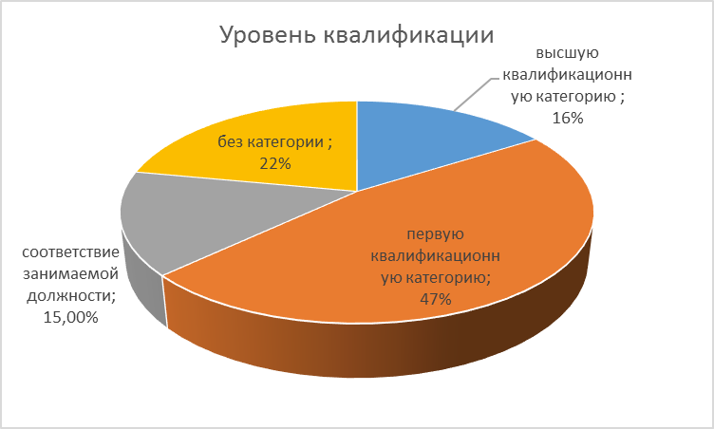

С молодыми специалистами ведется системная работа в «Школе молодого учителя»
В педагогическом штате коллектива имеются специалисты: педагог -психолог, учитель - логопед, учитель - дефектолог, социальный педагог, которые принимают активное участие в диагностике и планировании работы с детьми разного уровня, а также оказывают помощь учителю в построении педагогического процесса.

Наличие в работе Методического Совета школы перспективного плана аттестации учителей, позволяет вести системную работу в подготовке учителей к аттестации.

Стаж работы

- До 3 лет - 8 человек - 15%;
- 3-5 лет – 3 человека – 5 %
- 5-10 лет - 9 человек – 16 %;
- 10- 20 лет - 17 человека- 31 %,
- более 20 лет - 18 человек - 33%

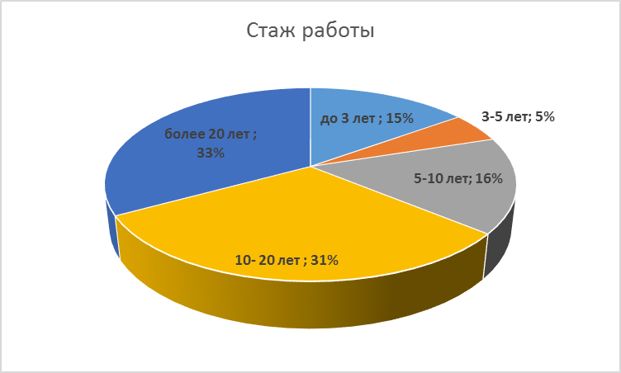

Образование
- Высшее профессиональное – 47 человек – 85%
- среднее профессиональное - 8 человека -15%
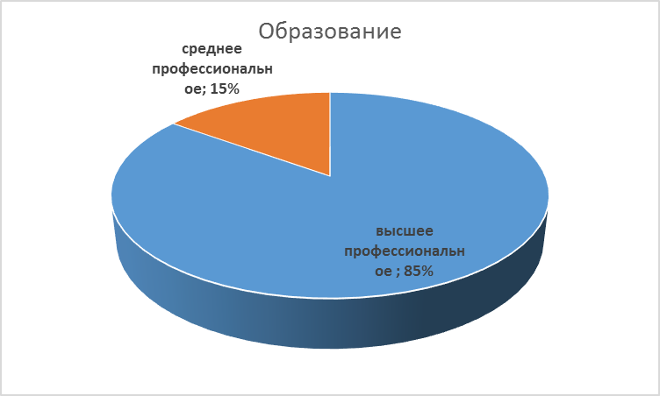

Методическая работа школы
Методическая тема школы: «Создание организационно – педагогических условий с целью повышения качества образовательного и воспитательного процессов»
Цель: создание условий для развития профессионального роста педагогических кадров и повышение качества образования в ОУ.

Задачи методической работы :
- Организация работы муниципальной инновационной площадки «Создание комплексной модели сопровождения обучающихся с ОВЗ в образовательном учреждении»
- Повышение уровня профессиональной компетентности в работе с разными категориями обучающихся.
- Организация курсовой подготовки и переподготовки учителей различными средствами (очно, заочно, дистанционно и др.)
- Расширение спектра курсовой подготовки для учителей, работающих с обучающимися ОВЗ.
- Формирование мотивации педагогических кадров к самообразованию и совершенствованию своего педагогического мастерства.
- Формирование мотивации учителей к участию в педагогических дискуссиях, конкурсах, пропаганде своего педагогического опыта.
- Повышение уровня качества знаний и уровня воспитанности обучающихся.

Организационным механизмом в методической работе является Методический Совет школы, в которой вошли руководители методических объединений и зам директора по УВР (председатель МС):

Методические объединения определили для себя следующие направления в работе:

МО математики: «Создание организационно – педагогических условий с целью повышения качества образовательного и воспитательного процессов».
МО начальных классов: «Создание условий для развития творческого потенциала учителей и обучающихся»
МО филологии: Создание организационно-педагогических условий с целью повышения качества образования по предмету русский язык и литература»
МО физической культуры, ИЗО, технологии, музыки: «Использование новейших технологий на уроках ИЗО, ОБЖ, музыки, технологии и физической культуры для повышения качества образования в условиях введения ФГОС».
МО естественных наук: «Субъектно-ориентированный педагогический процесс в основной школе в рамках реализации ФГОС».

МОУ Кузнечихинская школа является опорной школой Ярославского муниципального района по 5 направлениям: начальные классы, информатика, история, химия , география.
В течение года школа провела 3 крупных семинара:
- Районный семинар учителей начальных классов и воспитателей детских садов (25.01.2018): «ФГОС как ориентир в реализации преемственности технологий работе с детьми детского сада и начальной школы (проблемный урок в школе и проблемный диалог в детском саду)»
Были представлены для обсуждения уроки :
-Урок литературного чтения в 1 классе по теме «Разделительный мягкий знак — ь. Чтение слов с разделительным мягким знаком..»
Урок математики в 4 классе теме «Моделирование при решении текстовых задач»
2. Районный семинар учителей иностранного языка 20.12.2017 «Проектная деятельность на уроках английского языка»
- Открытый урок английского языка с использованием технологии мини-проектов в 8-а классе по теме «Recycle or reuse. Ecological problem so four society»
3.Региональный семинар для учителей русского языка и литературы (19.02.2018) «Региональный аспект в преподавании русского языка на уровне основного общего образования»:
- Урок развития речи по русскому языку в 5-а классе по теме «Подготовка к сочинению-описанию по картине А. Милюкова "Зимний пейзаж».
-Литературно-краеведческий квест «А вокруг тебя Ярославия…», 7-е классы, руководитель -«Творческая мастерская» мастер-класс Ермолиной О.А.

Учителя школы представляли свой опыт работы на муниципальном этапе районной конференции «Реализация ФГОС – механизм инновационного развития образовательной организации и профессионального развития педагога» по темам:
- «Совершенствование педагогических знаний и умений учителя в освоении технологии «Формирующее оценивание».
- «Технология смыслового чтения как средство повышения педагогического мастерства учителя».
Участниками муниципального этапа Всероссийского конкурса «Учитель года – 2018» стали:
- Бородина О.Е. – учитель английского языка
- Кроткова Е.В. в номинации «Педагогический дебют» - 3 мест – призёр

Школа постоянно работает в инновационом режиме. В 2017- 2018 на базе школы была открыта инновационная площадка «Разработка инструментария для реализации новой модели сопровождения обучающихся с ОВЗ в общеобразовательном учреждении в условиях ФГОС ОВЗ» была выбрана в связи утверждение нового ФГОС для обучающихся с ограниченными возможностями здоровья. В прошедший год был разработан пакет нормативно – правовых документов, обеспечивающих внедрение Стандартов для детей ОВЗ разного уровня . Так же были разработаны документы и материалы, необходимые для качественного психолого- медико – педагогического сопровождения обучающихся в школе. Данными материала мы охотно делимся с образовательными учреждениями Ярославского МР и области.
Анализ прохождения курсовой подготовки учителями за 2017-2018 годы

Курсовая подготовка педагогов проводится регулярно, согласно перспективного плана повышения квалификации
В течение всего учебного года 90% педагогов школы прошли обучение на тематических курсах, семинарах, конференциях различных уровней:
- курсы повышения квалификации по работе с детьми с ОВЗ и умственной успешно прошли 31 человек,
- КПК «Проведение психологических исследований с использованием АСИОУ»
- курсы «Новые концепции преподавания истории (история России, Всеобщая история) и обществознания»,
- курсы «Организация рационального питания в образовательном учреждении»,
- Курсы «Методика подготовки учащихся к устной части по русскому языку»,
- на базе школы прошёл районный семинар для учителей английского языка: «Проектная деятельность на уроках английского языка»;
- нашими педагогами были проведены региональный семинар и вебинар для учителей русского языка и литературы «Региональный аспект в преподавании русского языка на уровне основного общего образования»; учителя нашей школы выступали со своими методическими разработками на районной научно-практической конференции «Реализация ФГОС – механизм инновационного развития образовательной организации и профессионального развития педагога».
Все вышеперечисленные виды деятельности проводится с целью создания условий для роста педагогического и методического мастерства учителей.

Организация питания в школе.

Образовательное учреждение МОУ Кузнечихинская СШ для организации питания обучающихся в школе использует нормативно – правовую базу по Ярославской области:
Закона Ярославской области от 19 декабря 2008 г. № 65-з «Социальный кодекс Ярославской области» (далее - Социальный кодекс) .
Приказ Департамента Образования ЯО от 27 февраля 2009 г. N 78/01-03 об утверждении Порядка предоставления социальной услуги по обеспечению бесплатным питанием отдельных категорий обучающихся образовательных (в ред. Приказов Департамента образования ЯО от 26.01.2015 N 07-нп)
Порядок предоставления социальной услуги по обеспечению бесплатным питанием отдельных категорий обучающихся МОУ Кузнечихинская СШ
На основании этих документов выделяются следующие категории обучающихся:
-одноразовое питание за частичную плату (дети, обучающиеся по программам начального общего образования);
-категория, получающих одноразовое питание (дети из малоимущих семей, дети – инвалиды, дети, находящиеся под опекой (попечительством), опекуны (попечители) которых не получают ежемесячную выплату на содержание ребенка, находящегося под опекой (попечительством), в соответствии со статьей 81 Социального кодекса ЯО, дети, стоящие на учете в противотуберкулезном диспансере, дети из многодетных семей, не имеющих статус малоимущих;
-категория, получающих двухразовое питание: дети ОВЗ, дети из многодетных семей, имеющих статус малоимущих.
Для успешной работы обучающихся в школе созданы условия для сохранения и укрепления их здоровья в виде организации питания. Готовку обедов и завтраков производила организация «Феерия вкуса».
На конец 2017-2018 учебного года по школе организованно получали питание 448 человек социальную услугу в виде бесплатного питания – 181 человек: из них
по начальной школе организованно питалось 220 школьника (100%):
из них 72 категорийных ребёнка:
из многодетных семей, не имеющих статус малоимущих - 8 человек,
из многодетных семей, имеющих статус малоимущих - 6 обучающихся
из семей, относящихся к категории малоимущие - 40 обучающийся,
дети с ограниченными возможностями здоровья – 18 человек
148 обучающихся получали одноразовое питание за частичную плату,
Средняя ступень – организованно питались 218чел. ( из 249чел.) – 87,5%
получали социальную услугу в виде одноразового и двухразового питания – 105 человека:
из многодетных семей, не имеющих статус малоимущих – 15 обучающихся;
из многодетных семей, имеющих статус малоимущих - 11 человек
из семей малоимущих - 40 человек
дети с ограниченными возможностями здоровья - 39 человека
организованно за родительскую плату – 113 человек.,
старшая ступень – организованно питались 10 чел.( из 20чел.). – 50%

На конец 2017-2018 учебного года по образовательному учреждению организованно питалось 92,5% обучающихся

На конец учебного года контингент обучающихся организованно питающихся был сохранен.

Категории обучающихся, получающие социальную услугу – бесплатное питание | Начальная ступень | Средняя ступень | Старшая ступень
Дети с ограниченными возможностями здоровья( ОВЗ) | 18 | 39
Дети из малоимущих семей | 40 | 43 | 1
Дети из многодетных семей, имеющие статус малоимущие | 6 | 9 | 2
Дети из многодетных семей, не имеющие статус малоимущие | 8 | 14 | 1
Организованно питающиеся | 148 | 113 | 6
Итого | 220 | 218 | 10

Результаты деятельности школы, качество образования.

Исходя из анализа работы и возможностей ОУ, школа свое предназначение определяет в «Предоставлении населению услуг общего и дополнительного образования с учетом социальных условий работы школы».

Учреждение реализует образовательные программы начального общего образования, основного общего образования, среднего (полного) общего образования, программы дополнительного образования
Учебный план школы на 2017-2018 учебный год в 9-11 классах был составлен на основе базисного учебного плана общеобразовательных учреждений РФ (2004 года), в 1- 8 классах в соответствии с ФГОС второго поколения. Учебный план предусматривает дифференциацию учебного процесса на всех этапах обучения.
На основании письма Департамента образовании от 30.03.2012 № 726/01-10 в 4-ых классах учебный предмет «Основы религиозных культур и светской этики» включен в обязательную часть образовательной программы в объёме 34 часов (1 час в неделю).
Обязательная часть базисного учебного плана определяет состав учебных предметов обязательных предметных областей и учебное время, отводимое на их изучение.
Часть базисного учебного плана, формируемая участниками образовательного процесса, определяет содержание, обеспечивающее реализацию интересов и потребностей обучающихся, родителей (законных представителей), образовательного учреждения. Часы вариативной части учебного плана использованы
в 5 классе: на увеличение учебных часов, предусмотренных на изучение предметов обязательной части: математика (0,5 часа)
в 6 классе: нет
в 7 классе: на увеличение учебных часов, предусмотренных на изучение предметов обязательной части: по биологии (1 час)
Во всех классах, с 1 по 11 класс, на занятие физической культурой отводится 3 часа в неделю. Введение третьего часа физической культуры направлено на повышение роли физической культуры в воспитании школьников, укрепление их здоровья, увеличение объёма двигательной активности, развития их физических качеств, привития навыков здорового образа жизни.
Увеличено количество часов на русский язык в 9 «а», 9 «б» классах с целью формирования прочных фундаментальных знаний по предмету на 1 час.
Предмет Математика на ступени основного общего образования представлен единым курсом без деления на предметы Алгебра и геометрия. На 1 час увеличено количество часов по математике в 8 - 9-х классах с целью получения прочных знаний по предмету, развития логического мышления обучающихся.
В 9 «а» и 9 «б» классах введён предмет «Историческое краеведение» в размете 1 час в неделю с целью изучения обучающимися содержания образования краеведческой направленности программы.
Учебный предмет «Искусство» изучается в порядке освоения 2-х программ «ИЗО» и «Музыка».
В 9 классах часы компонента учреждения (2 часа в 8 классе и 3 часа в 9 классе) направлены на введение курсов по выбору в рамках предпрофильной подготовки. Курсы определены с учётом интересов и мнения обучающихся. Предпрофильная подготовка обучающихся 9-х классов усилена курсом «Профессиональное и личностное самоопределение.
В 11 а классе обучение ведётся по универсальному учебному плану.
На базе 10 «А» класса на основании заявления обучающихся сформировали 3 группы: химико-биологический профиль и социально-экономический профиль, универсальное обучение.

Анализ профильного обучения за 2017-2018 учебный год

В 2017 - 2018 учебном году профильное обучение было только в 10 классе, деятельность школы по организации профильного обучения осуществлялась в соответствии
с планом по следующим направлениям:
- нормативно-правовое обеспечение реализации Концепции профильного обучения;
- кадровое обеспечение;
- информационное обеспечение;
- учебно-методическое обеспечение;
- психологическое сопровождение обучающихся 8-11 классов.
Нормативно-правовое обеспечение реализации Концепции профильного обучения.
Профильное обучение МОУ Кузнечихинская СШ реализуется на основе Концепции профильного обучения на старшей ступени среднего общего образования (приложение к приказу Министерства образования РФ от 18.07.2002 № 2783 «Об утверждении концепции профильного обучения на старшей ступени общего образования»), письма Минобразования России от 13.11.2003г. №14-51-277/13 «Об элективных курсах в системе профильного обучения на старшей ступени общего образования»;
В 2016 году принято «Положение о классах (группах) профильного обучении в МОУ Кузнечихинская СШ ЯМР (приказ № 01-07/57 от 26.02.2016г)
В 2016 году принят «Порядок организации индивидуального отбора в класс (группу) профильного обучения МОУ Кузнечихинская СШ ЯМР» (приказ №01-07/57 от 26.02.2016 г)
В 2015 году принято «Положение о формах, периодичности, порядке текущего контроля успеваемости и промежуточной аттестации обучающихся МОУ Кузнечихинская СШ ЯМР» (приказ от 28.08.2015 № 01-07/211)

Кадровое обеспечение
В школе создан банк данных о педагогических кадрах старшей профильной школы на основе анализа кадрового потенциала, проведена инвентаризация учебных программ элективных курсов, методических ресурсов программ и учебников.
В 10 классе профильные предметы преподавали 4 учителя, все из них высшей квалификационной категории.

Информационное обеспечение и учебно-методическое обеспечение.
В 10 классе созданы 2 профильные группы: группа химико-биологического профиля и социально-экономического профиля.
В группе химико-биологического профиля на профильном уровне изучается химия, биология и математика, в группе социально-экономического профиля на профильном уровне изучается обществознание и математика.
Преподавание математики осуществляется по шестичасовой программе. За основу взята программа для общеобразовательных учреждений (профильный уровень). Дополнительно включен элективный предмет «Алгебра плюс». Для работы используется по алгебре УМК Мордковича А.Г., Семенова П.В., по геометрии УМК Атанасяна А.С.
Преподавание обществознания осуществляется по трехчасовой программе. За основу взята программа для общеобразовательных учреждений (профильный уровень). Дополнительно включен элективный предмет «Трудные вопросы по обществознанию». Для работы используется УМК Л.Н. Боголюбова.
Преподавание химии осуществляется по трехчасовой программе. За основу взята программа для общеобразовательных учреждений (профильный уровень), дополнительно был включен элективный предмет «Репетитор по химии». Для работы используется оборудованный кабинет, обучение ведется по УМК Габриеляна О.С.
Преподавание биология осуществляется по трехчасовой программе. За основу взята программа для общеобразовательных учреждений (профильный уровень). Дополнительно включен элективный предмет «Репетитор по биологии». Для работы используется УМК Захарова В.Б.
Психолого-педагогическое сопровождение учащихся 10 -11 классов.
Психолого-педагогическое сопровождение обучающихся осуществляет педагог- психолог классные руководители с целью выявления интересов, склонностей и способностей обучающихся.
Педагог - психолог проводит диагностики по адаптации обучающихся, для своевременной коррекции недостатков процесса обучения. При диагностировании учитывается мнение родителей, личный выбор самого подростка, принятие им решения о дальнейшей профессии, мнение педагогов, работающих в таких классах. Проводит активизирующие групповые занятия с целью создания условий для формирования самосознания школьников.
При выборе профиля обучения школа учитывала:
• Наличие социального заказа со стороны обучающихся и родителей в подготовке по отдельным предметам на уровне, превышающем программные требования.
• Ориентация на продолжение образования по выбранному профилю.
• Наличие квалифицированных педагогических кадров
• Наличие материально-технической базы и учебно-методического обеспечения.
В связи с запросами родителей, желаниями обучающихся составлен учебный план 11 классах, в котором выделены базовые, профильные предметы.

Качество образования:
В 2017-2018 учебном году всего обучающихся (на конец года) – 489 из них:
Успешно завершили учебный год 473 обучающихся,
% успеваемости по итогам учебного года – 96,7
Условно переведены в следующий класс (имеют академическую задолженность по предметам учебного плана) – 15 обучающихся (3%)
Обучающихся на «5» – 28 чел. (6 %)
Обучающихся на «4» и»5» – 138 чел. (28%)
Награждены «Похвальными листами» – 12 чел
Численность детей, обучающихся в форме семейного образования – 3чел.

Сравнительный анализ качества знаний и результативности за 4 последних года

Критерии | 2014-2015 | 2015-2016 | 2016-2017 | 2017-2018
Количество обучающихся | 398 | 406 | 468 | 489
Успеваемость по ОУ | 99,5% | 99 | 99,4 | 96,7
Качество обучения по ОУ | 34,7% | 34,9% | 33,8% | 34%
Процент выпускников получивших документ об основном общем образовании | 100 | 88 | 100 | 100
Количество выпускников получивших документ особого образца | 1 | 0 | 0 | 5
Процент получивших документ о среднем (полном) общем образовании | 100 | 100 | 100 | 100
Количество медалистов | 1 | 3 | 3 | 0
Переведены условно | 3 | 2 | 3 | 15

Сведения об участии выпускников 9 классов в государственной
- Характеристика участников ГИА-9
Общее количество выпускников 9 – х классов в 2017– 2018 учебном году составило 41 обучающийся: 19 - в 9а классе, 18 – в 9б классе и 4 – в 9 в ОВЗ.
Все 41 выпускник были допущены к государственной итоговой аттестации.
В 2017-2018 учебном году проведение государственной итоговой аттестации обучающихся, освоивших образовательные программы основного общего образования проводилось с использованием механизмов независимой оценки знаний. Обучающиеся 9а и 9б класса сдавали 4 экзамена из общего перечня экзаменов (2 обязательных предмета: русский язык и математика) и 2 два предмета по выбору обучающихся, 9в класс сдавал в форме ГВЭ (письменная форма), 2 экзамена
Все 41 обучающийся, прошли государственную итоговую аттестацию и получили аттестаты об основном общем образовании. Из них 5 обучающихся имеют аттестаты об основном общем образовании с отличием.
В 2017-2018 учебном году обучающиеся 9 - х классов принимали участие в экзаменах по 9 предметам. Наиболее востребованным для сдачи экзаменов по выбору были биологи (65%) и обществознание (57%).

№  п/п | Предмет | Кол-во участников
1 | Русский язык | 41
2 | Математика | 41
3 | Обществознание | 21
4 | Биология | 24
5 | География | 12
6 | Информатика | 10
7 | Физика | 2
8 | Химия | 3
9 | История | 0
10 | Английский язык | 2

2. Результаты участников ГИА-9 в 2017-2018 учебном году.
Математика
Обучающиеся общеобразовательных классов (9а и 9б класс) сдавали экзамен по математике в форме ОГЭ, обучающиеся с ОВЗ (9в класс) сдавали в форме ГВЭ.
Справляемость 100%
Средний оценка по математике на ГВЭ – 4

Русский язык
Обучающиеся общеобразовательных классов (9а и 9б класс) сдавали экзамен по русскому языку в форме ОГЭ, обучающиеся с ОВЗ (9в класс) сдавали в форме ГВЭ.
Справляемость 100%
Средний оценка по русскому языку на ГВЭ – 4

Обществознание
9а и 9б класс.
Всего 21 обучающийся. Справляемость 100%

Биология
9а и 9б класс.
Всего – 24 обучающихся. Справляемость 100%

География
9а и 9б класс.
Всего – 12 обучающихся. Справляемость 100%

Информатика и ИКТ
9а и 9б класс.
Всего – 10 обучающихся. Справляемость 100%

Физика
9а и 9б класс.
Всего – 2 обучающихся. Справляемость 100%

Химия
9а и 9б класс.
Всего – 3 обучающихся. Справляемость 100%

Английский язык
9а и 9б класс.
Всего – 2 обучающихся. Справляемость 100%

Сведения об участии выпускников 11 класса в государственной итоговой аттестации
  - Характеристика участников ГИА-11

Государственная итоговая аттестация выпускников 11-х классов проходила в форме единого государственного экзамена (ЕГЭ).
На конец 2017 – 2018 учебного года в 11 – классе обучалось 6 человек. Все обучающиеся 11 – го класса были допущены к итоговой аттестации, прошли итоговую аттестацию и получили документ об образовании соответствующего образца. Обучающиеся 11 – го класса сдавали два обязательных экзамена – по русскому языку и математике и экзамены, которые сдавали на добровольной основе по выбору обучающихся.
В 2017 - 2018 учебном году обучающиеся 11 – го класса принимали участие в экзаменах ЕГЭ по 8 предметам. Наиболее востребованным для сдачи экзаменов по выбору была математика профиль (83%).
Предмет | Кол-во участников
Русский язык | 6
Математика база | 6
Математика профиль | 5
Обществознание | 2
Биология | 2
История | 1
Химия | 1
Физика | 2

  - Результаты участников ГИА-11 в 2017-2018 учебном году

Математика базового уровня.

Количество выпускников, сдававших ЕГЭ по математике базового уровня составило 6 человек. Все обучающиеся преодолели минимальный порог. Справляемость составила 100%.
Средняя оценка – 4,7 (выше чем в прошлом году)

Русский язык
Количество выпускников, сдававших ЕГЭ по русскому языку составило 6 человек. Все обучающиеся преодолели минимальный порог. Справляемость составила 100%.

По русскому языку в промежуток от 70 до 100 баллов попали 3 обучающихся из 6, наибольший балл – 80.

Математика профильного уровня.
Количество выпускников, сдававших ЕГЭ по математике на профильном уровне составил 5 человек. Все обучающиеся преодолели минимальный порог. Справляемость составила 100%.

По математике на профильном уровне в промежуток от 70 до 100 баллов никто из обучающихся не попал, наибольший балл – 56.

Обществознание
Количество выпускников, сдававших ЕГЭ по обществознанию составило 2 человека. Все обучающиеся преодолели минимальный порог. Справляемость составила 100%.

По обществознанию в промежуток от 70 до 100 баллов попали 2 обучающийся из 2, наибольший балл – 85 (выше чем в прошлом году).

Биология
Количество выпускников, сдававших ЕГЭ по биологии составило 2 человека. Все обучающиеся преодолели минимальный порог. Справляемость составила 100%.

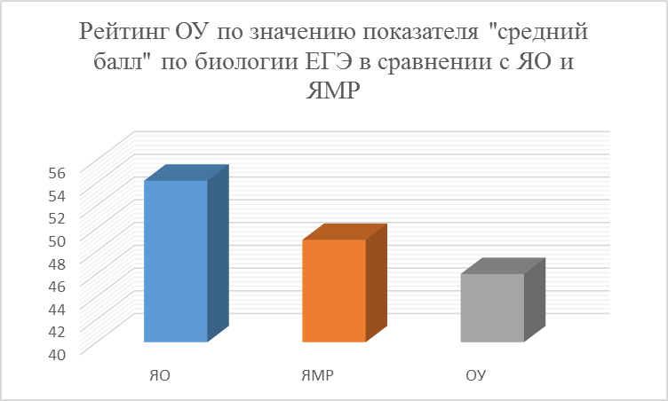

По биологии в промежуток от 70 до 100 баллов никто из обучающихся не попал, наибольший балл – 46.
Физика
Количество выпускников, сдававших ЕГЭ по физике составило 2 человек. Все обучающиеся преодолели минимальный порог. Справляемость составила 100%.

По физике в промежуток от 70 до 100 баллов никто из обучающихся не попал, наибольший балл – 47 (выше чем в прошлом году).
История
Количество выпускников, сдававших ЕГЭ по истории составило 1 человек. Все обучающиеся преодолели минимальный порог. Справляемость составила 100%.

По истории в промежуток от 70 до 100 баллов никто из обучающихся не попал, наибольший балл – 67 (выше чем в прошлом году на 20 баллов).
Химия
Количество выпускников, сдававших ЕГЭ по химии составило 1 человек. Все обучающиеся преодолели минимальный порог. Справляемость составила 100%.

По химии в промежуток от 70 до 100 баллов никто из обучающихся не попал, наибольший балл – 46.

Дополнительное образование

Количество часов кружковой и секционной работы | 2015-2016 | 2016-2017 | 2017-2018
 | 61 | 82 | 86

В школе организовано отделение дополнительного образования, где открыто 21 детское творческое объединение по 4 направленностям, в которых занимались 340 обучающихся, что составляет 67 % от общего числа обучающихся в школе.
  - Художественно-эстетическая (170 обучающихся)
  - Физкультурно-спортивное (110 обучающихся)
  - Туристско-краеведческая (15 человек)
  - Социально-педагогическое (45 обучающихся)
Выбор дополнительных образовательных программ был сделан в соответствии:
- с запросами детей и их родителей (законных представителей)
- с наличием кадров, занятия проводят высококвалифицированные кадры
- наличием материально-технической базы, оборудованы кабинеты рукоделия, танцкласс, кабинет игрушки, тренажерный зал, изобразительного и декоративно-прикладного искусства.
Созданные условия позволили обеспечить большую занятость обучающихся во внеучебное время на базе школы.

Направленность | Кол-во | Название  объединений | Кол-во часов  в неделю
Художественная | 1.  2.  3.  4.  5.  6.  7.  8  9.  10.  11. | Художественная соломка  Цветочная мозаика  Силуэт  Театр «Фантазеры»  Волшебный пластилин  Школьный КВН  Модный сувенир  Соленое тесто  Фотостудия  Танцы  Акварелька | 6  4  6  4  2  4  4  4  4  6  4
 | 11 |  | 48
Физкультурно-спортивная | 1  2.  3.  4.  5.  6.  7. | Самбо  Легкая атлетика  Баскетбол  Лыжи  Волейбол  Другие спортивные игры  Подвижные игры | 6  4  4  4  4  4  4
 | 7 |  | 110
Туристско-краеведческая | 1. | Юный турист | 4
 | 1 |  | 4
Социально-педагогическая | 1.  2. | Я и будущее  Литературная гостиная | 2  1  1
 | 2 |  | 4
 | 21 |  | 86

Работа с одарёнными детьми

В основе деятельности школы по вопросу развития одаренности ребенка лежат принципы активного созидания среды для раскрытия творческих способностей талантливых и одаренных детей, принцип комплексного, всестороннего подхода к решению стратегических проблем развития одаренности у детей.
В школе разработана программа «Одарённые дети».
Основными направлениями реализации программы являются следующие:
- раннее выявление способных и одаренных детей (тестирование, ежегодные школьные олимпиады),
- организация их обучения на разных ступенях образования,
- индивидуальная поддержка одаренных детей,
- внедрение в учебный процесс специальных уроков и методик, способствующих развитию одаренности (развивающее обучение, ИКТ, проектная, исследовательская деятельность),
- создание микроклимата престижности одаренности.
Работа с одаренными обучающимися, позитивно мотивированными на учебу, традиционно ведется по всем предметам. Вся работа с одаренными детьми проводится на уроке и во второй половине дня.
Подготовка и участие в конкурсах, олимпиадах формирует компетенции устного общения, владение письменной речью, способность брать на себя ответственность, умение участвовать в совместном принятии решений и т.д.
Работа с одаренными детьми в нашей школе ведется в плане развития организационных, учебно-познавательных (академических и интеллектуальных), информационных и коммуникативных компетенций через:
1. Профильное обучение в старших классах
2. Индивидуальную работу (консультации)
3. Массовое участие в различных предметных и внеклассных конкурсах различных уровней
4. Интеллектуальные игры
5. Развитие проектных методов
6. Широкое использование компьютерной техники и Интернета
7. Создание портфолио достижений
8. Чествование призеров и победителей на общешкольной линейке, празднике «Умники и умницы», родительских собраниях.

Педагоги используют индивидуальные и групповые задания для обучения, ориентируют школьников на дополнительную литературу с указанием источника получения информации. Индивидуальная, групповая работа предполагает практические задания, проектную деятельность, работу с дополнительным материалом, решение исследовательских задач по математике, химии, биологии, географии.
С целью выявления и поддержки одаренных и увлеченных основами наук учащихся, стремящихся к научной деятельности и спортивным достижениям в школе ежегодно в течении девяти лет проходит школьная научно- практическая конференция «Мир открытий»
Проведение предметных недель в нашей школе стало хорошей традицией и вызывает у учащихся повышенное внимание и желание проявить себя. «Предметные недели» сплачивают школьников, делая их командой, развивают творческие способности и логическое мышление. В течение недели ребятам не раз пришлось проявить смекалку, продемонстрировать свои знания по разным темам, выразить творчество. Старшеклассники активно помогают в оформлении, поиске информации, организации мероприятий.
Интерес к изучаемым предметам проявляется участием в олимпиадах разного уровня, конкурсах, конференциях, что обеспечивает формирование аналитического и критического мышления учащихся, развития познавательных компетенций школьников, формирует взгляд на здоровый образ жизни.
За 2017-18 учебный год на различных уровнях проявили свои способности 290 школьников, из них учеников начальной школы – 115 чел. (что составило 52,2%), ученики среднего звена – 160чел. ( что составило 64,2%), старшей ступени – 15 чел. (75%).
Призерами и победителя ми стали 312 учеников: на муниципальном уровне – 191человек, на региональном – 111, на Всероссийском 10 человек, участие в дистанционных конкурсах победу принесло 79 ученику.
В 2017-2018 учебном году обучающиеся школы приняли участие в 14 олимпиадах муниципального уровня и стали победителями и призерами в 11 олимпиадах. Всего – 38 человек ( 10 победителей, 28 призеров)

Олимпиада | Количество участников | Победители | призеры
математика | 9 | - | 3
Русский язык | 18 | - | 2
Химия | 4 | - | -
Физика | 4 | - | -
литература | 9 | 1 | -
Биология | 26 | - | 5
Английский язык | 14 | 2 | 3
История | 5
Физическая культура | 10 | 2 | 4
Технология | 4 | 4 | -
География | 14 | - | 2
Искусство | 3 | - | 3
Обществознание | 13 | - | 6
Педагогическая олимпиада | 2 | 1
итог |  | 10 | 28

Достойно ученики нашей школы выступили на малых областных олимпиадах, заняв три призовых места: по литературе, биологии, русскому языку.
В школе огромное внимание уделяется научно-исследовательским работам обучающихся. Ежегодно в школе проходит научно – практическая конференция «Мир открытий». Результатом работы стали:
- На региональном уровне по направлению образование значительных результатов школьники добились на XV областных Филологических чтениях им. Николая Николаевича Пайкова (6 победителя, 9 призеров).
- участие обучающихся в районной конференции «Проектируем будущее» - 1 победитель, 1 призёр
- «Первые шаги в науку» - 1 победитель, 3 призёра
Значительный интерес обучающиеся школы проявили к международным конкурсам по литературе «Пегас – 2017» - 62 человека, по математике – «Кенгуру» - 68 человек, по русскому языку «Медвежонок» - 110 человек, по английскому языку – «Британский бульдог» 48 человек.
Свои творческие способности школьники продемонстрировали участвуя в других литературных конкурсах :
в межрегиональном конкурсе чтецов «Сейте разумное, доброе, честное…» (один победитель, три призера),
в международном конкурсе «Тетрадка Дружбы – объединяя детей планеты» (один победитель),
в международном конкурсе «Мосты дружбы» (один призер)
Пробовали свои силы в олимпиадном движении: по английскому языку « ФГОС – тест», «Open World» для 5-6 классов.
Свои математические способности школьники проверяли, играя в международную математическую онлайн- игру

ФИО обучающегося | Класс | Название мероприятия | Уровень | Результат
Команда «ЮМ» | 7 А | 9 математическая онлайн-игра  ИТОГ | Всероссийский | 1 место. диплом
Команда «Кузнечики» | 6 Б | 9 математическая онлайн-игра  ИТОГ | Всероссийский | 2 место, диплом
Команда «Кузнечики из 6 А» | 6 А | 9 математическая онлайн-игра  ИТОГ | Всероссийский | 3 место, диплом
Команда «Знатоки» | 5 А,  5 Б | 9 математическая онлайн-игра  ИТОГ | Всероссийский | ДИПЛОМАНТЫ

Спортивное направление:
Командный дух наших учеников закаляется, играя на спортивных площадках разного уровня. Нашим спортсменам покоряются площадки на муниципальном, региональном, Всероссийском уровнях:
• Всероссийский Чемпионат Школьной баскетбольной лиги по КЭС Баскет (юноши) - 3 место,
Региональный уровнь:
• Региональный этап Всероссийских спортивных игр «Президентские спортивные игры по баскетболу» - 2 место, Региональный этап Всероссийских спортивных игр «Президентские спортивные игры по шашкам 2 место, Региональный этап Всероссийских спортивных игр «Президентские спортивные игры по плаванию 3 место
• Приняли участие в Открытом чемпионате и первенстве ЯО по спортивному туризму
• «Ярославкий квартет 2017»- 2 командное место,
• Полевые военно-туристические сборы «Герой России» - 15 видов испытаний по 10 номинациям – победители, а по 14номинациям – призеры
Муниципальный уровень:
• Районные соревнования по Мини футболу – I место команда мальчиков
• Районные соревнования по шахматам - III место
• Районные соревнования по баскетболу – I место команда мальчиков
• Районные соревнования по КЭС-баскет – I место
- районные соревнования по футболу – 1 место мальчики, 3 место девочки,
- районные соревнования «Шиповка юных» - мальчики – 1 место, девочки – 2 место
- районный туристический слёт – 1 место, 2 место

Результатом творческих конкурсов стали победы на различных уровнях: Всероссийский – 4 победителя, 9 призеров, на региональном уровне приняли участие в 6 творческих конкурсах – 3 победителя, 8 призеров

Результат творческих конкурсов на муниципальном уровне
Название мероприятия | результат
Конкурс изобразительного искусства «Я рисую мир» | Участие
Районный фестиваль юных дарований «Планета талантов –  2018» | 1 место, 1 место, Объединение «Эстрадный танец» - 2 место Группа современного танца – 1 место
Фестиваль театральных коллективов «Театральные встречи». | 1 место
Конкурс художественной фотографии  «Отражение» | 1 место (номинация «Дети России» 7-10 лет)  1 место (номинация «Дети России» 11-13 лет) –  1 место (номинация «Педагог глазами ребенка» 11-13 лет)  2 место (номинация «Портрет мамы» 11-13 лет) –
Конкурс декоративно-прикладного  творчества «Мир творческих фантазий» | 1 место, 2 место (номинация «Изделия из бересты, лозы, соломки» 7-10 лет )  1 место, 2 место (номинация «Изделия из бересты, лозы, соломки» 11-16 лет)  3 место (номинация резьба по дереву  1 место (номинация «Росписи по дереву» 7-10 лет) 1 место (номинация «Изделия из бумаги: бумагопластика, квилинг» 7-10 лет)  1 место, 2 место (« Игрушка: традиционная (глиняная, деревянная), тряпичная кукла, развивающая игрушка» 11-16 лет)
Акция «Вместе мы - сила» | участие
Конкурс уголков по профилактике ПАВ | 1 место - Команда обучающихся 9-11 классов
Конкурс акростихов «Будь здоров!» | 3 место
Танцевальный конкурс Стартинейджер «Жизнь прекрасна» | 2 место
Фестиваль национальных культур «Мы вместе!» | Командное – 3 место  Приз за лучшее театрализованное представление Приз зрительских симпатий
Районный конкурс игровых программ «К нам играть  приходи, и друзей приводи» | 3 место командное
Осенний районный День здоровья | участие
Зимний День здоровья «Школьные валенки» | 2 место командное
Весенний районный здоровья | 2 место
Районная олимпиада по педагогике | 1 место
Районный этап смотра строя и песни | 1 место

Результат творческих конкурсов на региональном уровне
Название мероприятия | результат
Областной фестиваль детского художественного творчества «Радуга» Конкурс «Красота рукотворная» | 2 место  2 место
Региональный фотоконкурс Ассамблеи народов России  «Люблю тебя как сын большой державы,  мой маленький народ» | 1 место, 2 место,  3 место, 3 место
Городская юниор лига среди команд КВН | Команда «Школьная сборная» - 1 место
Областной фестиваль –конкурс среди отрядов правоохранительной направленности «Мы этой памяти верны» | 3 место
Областной конкурс на лучший рекламный материал о Ярославле и Ярославском крае «Миха – 2018» | 1 место в номинации «Комикс»  2 место в номинации «Календарь»

Участие во всероссийских конкурсах

Название мероприятия | результат
Межрегиональный творческий Интернет-проект для обучающихся «50 лет Золотому кольцу России» | 1 место - Фотоконкурс (номинация «Сердце мое здесь» 7-8 класс)  1 место Конкурс графических работ (номинация «Открытка к юбилею» 1-4 класс)  3 место Литературный конкурс (номинация «Теперь я знаю» 1-4 класс) -  1 место (номинация «Теперь я знаю» 7-8 класс)  2 место (номинация «Теперь я знаю» 7-8 класс)  3 место (номинация «О, Ярославль» 5-6 (номинация «С юбилеем, Ярославль» 7-8 класс)  Он-лайн игра  3 место Команда «Юные краеведы» (1-4 класс)  дипломант Команда «Путеводители» (1-4 класс)  дипломант Команда «Озорники из 5-а»  1 место Команда «Земляки» (7-8 класс)
XXXII Международный творческий фестиваль-конкурс «Творческие открытия» г.Санкт-Петербург, весна - 2018 | 3 место
Межрегиональный конкурс «Моя будущая профессия 2018», г. Волгоград | 3 место

Для поддержки, развития талантливой молодежи в образовательном учреждении созданы условия:
- Выявления и развития способностей обучающихся и воспитанников через организацию образовательной среды в режиме on-line времени для участия в сетевых предметных викторинах, олимпиадах, конференциях, конкурсах (наличие средств телекоммуникации, функционируют интернет, локальная сеть, электронная почта. Для оптимизации учебно-воспитательного процесса учителя школы используют информационные ресурсы медиатеки (всего - 262 ед., в т.ч. – 74 диска, 171 видеофильм, 17 фонозаписей. По содержанию: в помощь учебных программ - 167, методические- 18, научно- популярные 77).
Основной фонд библиотеки- 18771ед. (без учебников):
детская, художественная литература – 2856 ед.,
справочно- библиографические издания- 1216 ед.,
научно- популярная литература- 4220 ед.,
художественная литература по школьной программе – 6935ед.
Подписные издания: 7 наименований газет, 31- журналов.

В школе созданы 42 учебных кабинета с автоматизированными рабочими места.
Для развития исследовательских, творческих способностей в образовательном учреждении созданы специализированные кабинеты: химии, биологии, технологии, музыки. Для исполнения, сочинения (аранжировки) музыкальных произведений с применением традиционных инструментов и цифровых технологий имеется Yamaha YDP-162B цифровое фортепиано, банкетка для клавинов YAMAHA BC100DR, программа для записи звука стандартная: «Звукозапись», программа для воспроизведения звука стандартная: «WindowsMediaPlayer, пианино.
Для обработки материалов, создания проектов по технологии - инструменты:
станки: настольно- сверлильными – 4 шт., токарно – винторезными по металлу, токарным по дереву, проведен монтаж вытяжной системы «Корвет») , кабинет обслуживающего труда(оснащен швейными машинами, оверлогом, утюгами гладильными досками, манекеном)кабинет домоводства с обустроенной кухней(оснащение: холодильник, электроплита, холодная и горячая вода, столовые и чайные приборы, кухонная посуда, набор ножей , вилок, ложек, разделочные доски для разных продуктов, дрель-шуруповерт BOSCH GSR 144, дрель с ударом Makita HP 0-Li, пила дисковая, рубанок электрический Makita 1902, точило "Корверт Эксперт-485", пила торцовочная MS 5525S, дрель-шуруповерт BOSCH GSR 1440-Li, шлифмашина угловая Makita GA 9030SF01, высокотемпературная печь для обжига и закаливания материала.
По учебным дисциплинам образовательной области естествознание в осуществлении проектной и исследовательской деятельности значительную помощь оказывает многофункциональный измерительный комплекс L – микро, электронный микроскоп, комплекс оборудования по биологии, химии, физике.
- Использование современных образовательных технологий: информационно-коммуникационные технологии, здоровьесберегающие технологии, технологии проблемного обучения, технологии уровневой дифференциации и дифференциации по интересам, технология развития «критического, технология педагогики сотрудничества мышления», диалоговые технологии.
Активное применение образовательных информационно-коммуникационных технологий (в том числе дистанционных образовательных технологий) невозможно без обновления МТБ школы, которая имеет:
ПК (всего - 92, используют в учебном процессе - 77),
закреплены за педагогами в кабинетах 5 Интерактивных досок: ActiveBoard - 3шт, ABCBoard - 1шт, SmartNotebook - 1шт,
видеопроектор (33шт.),
документ – камера (5шт),
Ноутбуки (17шт) (используют в учебном процессе –14),
Нетбуки (3шт).
система контроля и мониторинга качества знаний пульты для тестирования и голосования ActivExpression2 -20шт.

Воспитательная работа в школе
Целью воспитательной работы школы в 2017– 2018 учебном году является совершенствование воспитательной деятельности, способствующей развитию нравственной, физически здоровой личности, способной к творчеству и самоопределению.

Задачи воспитательной работы:
- Продолжить создавать условий для успешного перехода на ФГОС второго поколения;
- Совершенствование системы воспитательной работы в классных коллективах;
- Приобщение школьников к ведущим духовным ценностям своего народа, к его национальной культуре, языку, традициям и обычаям;
- Продолжить работу, направленную на сохранение и укрепление здоровья обучающихся, привитие им навыков здорового образа жизни, на профилактику правонарушений, преступлений несовершеннолетними;
- Создать условия для выстраивания системы воспитания в школе на основе гуманизации и личностно-ориентированного подхода в обучении и воспитании школьников.
- Продолжить работу по поддержке социальной инициативы, творчества, самостоятельности у школьников через развитие детских общественных движений и органов ученического самоуправления.
- Дальнейшее развитие и совершенствование системы дополнительного образования в школе.
- Развитие коммуникативных умений педагогов, работать в системе «учитель – ученик - родитель».

Реализация этих целей и задач осуществлялась следующим образом:
• Создание благоприятных условий и возможностей для полноценного развития личности, для охраны здоровья и жизни детей;
• Создание условий проявления и мотивации творческой активности воспитанников в различных сферах социально значимой деятельности;
• Развитие системы непрерывного образования; преемственность уровней и ступеней образования; поддержка исследовательской и проектной деятельности;
• Освоение и использование в практической деятельности новых педагогических технологий и методик воспитательной работы;
• Развитие различных форм ученического самоуправления;
• Дальнейшее развитие и совершенствование системы дополнительного образования в школе;
• Координация деятельности и взаимодействие всех звеньев воспитательной системы: базового и дополнительного образования; школы и социума; школы и семьи;

Образ выпускника начальной школы:
1.Социальная компетенция - Восприятие и понимание учащимися таких ценностей, как «семья», «школа»,
«учитель», «родина», «природа», «дружба со сверстниками», «уважение к старшим». Потребность выполнять правила для учащихся, умение различать хорошие и плохие поступки людей, правильно оценивать свои действия и поведение одноклассников, соблюдать порядок и дисциплину в школе и общественных местах.
Соблюдение режима дня и правил личной гигиены. Стремление стать сильным, быстрым, ловким и закаленным, желание попробовать свои силы в занятиях физической культурой и спортом.
2.Общекультурная компетенция - Наблюдательность, активность и прилежание в учебном труде, устойчивый интерес к познанию. Сформированность основных черт индивидуального стиля учебной деятельности, готовности к обучению в основной школе. Эстетическая восприимчивость предметов и явлений в окружающей природной и социальной среде, наличие личностного (собственного, индивидуального) эмоционально
окрашенного отношения к произведениям искусства.
3.Коммуникативная компетенция - Овладение простейшими коммуникативными умениями и навыками:
умение говорить и слушать; способность сопереживать, сочувствовать, проявлять внимание к другим людям, животным, природе.

Образ выпускника средней школы:
1. Нравственный потенциал: социальная взрослость, ответственность за свои действия, осознание собственной индивидуальности, потребность в общественном признании, необходимый уровень воспитанности.
2. Интеллектуальный потенциал: достаточный уровень базовых знаний, норм социального поведения и межличностного общения.
3. Коммуникативный потенциал: эмпатия, коммуникативность, толерантность, умения саморегуляции.
4. Художественно - эстетический потенциал: самосознание и адекватная самооценка, способность рассуждать и
критически оценивать произведения литературы и искусства.
5. Физический потенциал: самоопределение в способах достижения здоровья, самоорганизация на уровне здорового образа жизни.

Основные направления воспитания и социализации:
- Воспитание гражданственности, патриотизма, социальной ответственности и компетентности,
- уважения к правам, свободам и обязанностям человека.
- Воспитание нравственных чувств, убеждений и этического сознания.
- Воспитание трудолюбия, творческого отношения к образованию, труду, жизни, подготовка к
- сознательному выбору профессии.
- Формирование ценностного отношения к семье, здоровью и здоровому образу жизни.
- Воспитание ценностного отношения к природе, окружающей среде (экологическое воспитание).
- Воспитание ценностного отношения к прекрасному, формирование представлений об
- эстетических идеалах и ценностях, основ эстетической культуры (эстетическое воспитание).
Все направления воспитания и социализации важны, дополняют друг друга и обеспечивают развитие личности на основе отечественных духовных, нравственных и культурных традиций.

Система воспитательной работы для решения задач воспитательной работы была выстроена следующим образом:
- Организация службы дополнительного образования
- Организация детского самоуправления
- Общешкольные и классные мероприятия
- Участие в районных, областных, всероссийских конкурсах и олимпиадах и т.д.
- Участие в региональной площадке «Субъектно-ориетированный педагогический процесс»
- Организация работы социально-психологической службы
- Совершенствование работы классных руководителей
- Спортивно-оздоровительная и здоровьесберегающая деятельность
- Контрольно-диагностическая деятельность
- Мотивация родителей на сотрудничество со школой

Работа с родителями
Цели:
- Познакомить родителей с задачами воспитания учащихся, учитывая особенности психологии и физиологии детей разного возраста.
- Дать родителям необходимый объем психолого-педагогических, социально-экономических, медико-экологических знаний, которые бы способствовали планомерному воспитанию детей.
- Оказывать действенную помощь родителям, испытывающим трудности в воспитании детей (используя групповые, индивидуальные формы взаимодействия)
№ | Название лекции | Контингент родителей | цель
1 | «Адаптация первоклассников к школе» | Родители 1 классов | Повышение уровня знаний в области рассматриваемых направлений
2 | «Второй класс – появление отметок» (тренинговое занятие) | Родители 2 классов | Информирование родителей и детей о правилах выставления отметок
3 | «Как помочь ребенку подготовиться к ГИА» | Родители 9 классов | Информирование о стратегиях помощи ребенку в зависимости от его индивидуальных особенностей, о индикаторах развития стресса
4 | «Психологическая подготовка к ЕГЭ» | Родители 11 класса | Информирование о стратегиях помощи ребенку в зависимости от его индивидуальных особенностей. Повышение информированности родителей о способах помощи детям в предэкзаменационный период
5 | Мой ребенок – подросток | Родители 7 классов | Повышение информированности родителей о влиянии подросткового периода на развитие личности ребенка
6 | Как мотивировать учащихся на обучение | Родители 5 классов | Способствовать пополнению арсенала знаний родителей об учебной мотивации обучающихся.
7 | Способности и роль семьи в развитии способностей | Родители 4 класса | Содействовать формированию у родителей ответственности за воспитание и образование детей, способности адекватно и эффективно оценивать своего ребенка
8 | Развитие любознательности | Родители 3 классов | Формировать у родителей представления о значении любознательности, познания в развитии ребенка, интереса к проблеме; развивать навыки общения родителей со своим ребенком; развивать интерес к участию в познавательных играх совместно с ребенком.
9 | Чтение – это важно | Родители 2 класса | Создание условий для осмысления родителями важности чтения (и семейного чтения в частности), и формирования педагогически обоснованной позиции в отношении приобщения к чтению собственного ребёнка.

Родительские собрания (темы)
для родителей учащихся начальной школы
- Учеба и игра в жизни первоклассника
- Наказание и поощрение ребенка в семье
- Воспитание интереса к чтению у детей
- Развитие любознательности
- Физиологическое взросление и его влияние на формирование познавательных и личностных качеств ребенка
- Значение общения в развитии личностных качеств ребенка
- Всероссийские проверочные работы – что это такое?
- Организация летнего отдыха детей

Тренинги
Как научить ребенка учиться
Круглые столы
Причины и последствия детской агрессии. Правила общения детей дома и в школе Дискуссия
Обсуждение курса «Основы религиозных культур и светской этики. Выбор модуля для изучения в классе»

для родителей учащихся 5-8 классов

- Первый раз в пятый класс.
- Внеурочная деятельность пятиклассников
- Проектная деятельность обучающихся в среднем звене
- Культурные ценности семьи и их значение для ребёнка
- Семья и семейные традиции
- Авторитет родителей и его роль в семейном воспитании
- Положительные эмоции: кто их создает
- Здоровье наших детей, компьютер и зрение

Тренинги
    - Агрессивные дети. Причины и последствия детской агрессии (совместно с психологом)
Круглые столы
1.Интернет: да или нет
2. Домашние задания: помощь или контроль

для родителей учащихся 9-11 классов
- Проблема выбора: куда пойти учиться
- Качество образования. Задачи семьи, задачи школы при подготовке к ОГЭ
- Возможности у меня большие, но…
- 11 класс. Реалии и перспективы.
- Главные испытания - впереди
- Особенности обучения и воспитания старшеклассников при подготовке к ЕГЭ

Общешкольные мероприятия
№ | мероприятие | Дата проведения | Цель проведения
1 | Торжественная линейка, посвященная  Дню знаний | 1.09.2017
2 | Классный час «К 50- летию Золотого кольца России» | 1.09.2017
3 | Единый тематический классный час «Мы помним тебя, Беслан» | 2.09.17 | воспитывать у обучающихся патриотизм, мужество, любовь к Родине, воспитывать неприятие насилия и жестокости
4 | Акция «Голубь мира» | 21.09.17 | Воспитывать чувства патриотизма, гражданской позиции, чувства уважения к людям старшего поколения
5 | День Учителя | 5.10.17 | Воспитание уважительного отношения к учителю
6 | Концерт, посвященный Дню матери «Мамочка любимая моя» | 23.11.2017 | Уважительное отношение к своим родителям
7 | Участие в муниципальном проекте «Никто не забыт, ничто не забыто» | декабрь | Уважительное отношение к героям Отечества
8 | Праздничные мероприятия, посвященные Дню героев Отечества | 9.12.2017 | Уважительное отношение к героям Отечества
9 | Семейный квест «Моя малая Родина» | 9.12.2017 | Уважительное отношение к месту, где ты живешь
10 | Новогодний спектакль  Новогодние утренники | декабрь | Организация досуговой деятельности
11 | День открытых дверей для выпускников | 4.02.2018 | Уважительное отношение к истории школы
12 | Поздравления ветеранов с Днем защитника Отечества | февраль | Уважительное отношение к ветеранам
13 | Концерт для пап «Папа может» | 21.02.2018 | Уважительное отношение к родителям
14 | «Прощай зимушка-зима!»  Масленичные гулянья. | 16.02.18 | Совершенствование физических качеств  Уважительное отношение к истории своих предков
15 | Конкурс «Русская краса» | 13.03.2018 | Организация досуговой деятельности
16 | Семейная игра «Биг бол» | 18.03.2018 | Организация досуговой деятельности
17 | Митинг к Дню Победы | 9.05.18 | Уважительное отношение к истории своей страны
18 | Акция «Бессмертный полк» | 9.05.18 | Уважительное отношение к истории своей страны
19 | Ярмарка милосердия | 10.05.18 | Благотворительная акция для помощи приюту «Ковчег»
20 | Событийное мероприятие «Жизнь дана на добрые дела» | В течение 4 четверти
21 | Последний звонок 9 классы | 22.05.18 | Повышение авторитета и престижа школы
22 | Последний звонок 11 класс | 22.05.18 | Повышение авторитета и престижа школы
23 | Выпускной в начальной школе | 25.05.18 | Повышение авторитета и престижа школы
24 | «Умники и умницы» | 28.05. 18 | Стимулирование познавательной и общественной активности
21 | Выпускной вечер 9, 11 классов | 11 класс - 28.06.2018  9 класс –29.05.2018

Общешкольные мероприятия являются для нашей школы традиционными. Меняются только формы и методы проведения данных праздников с учетом интересов и потребностей учащихся.
Положительными моментами в организации и проведении общешкольных мероприятий можно отметить массовость, зрелищность.

Взаимодействие с социальными партнерами в воспитательном процессе
МОУ Кузнечихинская СОШ при организации учебного процесса сотрудничает со следующими организациями:
Учреждения | Вид взаимодействия
Администрация Кузнечихинского сельского поселения | Работа с семьями в социально-опасном положении  Тесная связь с общественной комиссией по вопросам профилактики  Помощь в организации встреч с ветеранами и участие в митингах, посвященных ВОВ
КСЦ д. «Кузнечиха» | Помощь в организации общешкольных мероприятий и мероприятий ЛОЛ  Занятость учащихся в кружковой работе  Участие в районных, областных мероприятиях  Предоставление аппаратуры и костюмов для проведения общешкольных мероприятий  Проведение мероприятий для обучающихся школы
МУ МЦ «Содействие» | Трудоустройство подростков  Организация районных мероприятий и мероприятий ЛОЛ  Участие в муниципальных и региональных конкурсах  Организация и проведение мероприятий правовой направленности.  Организация и проведение профориетационных мероприятий
Инспекция ПДН Ярославского РОВД | Профилактические беседы по предупреждению правонарушений подростками.  Штрафные санкции к родителям детей асоциального поведения.  Дежурство на общешкольных мероприятиях  Работа с отрядом «Юный друг полиции»
КДН и ЗП ЯМР | Проведение областной межведомственной профилактической операции «Детям заботу взрослых»»  Обмен информацией о несовершеннолетних, поставленных на профилактический учет за совершение правонарушений  Проведение целенаправленной работы по выявлению фактов нарушения прав и законных интересов детей и подростков в процессе работы с несовершеннолетними и их законными представителями  Выявление и постановка на учет детей и семей, находящихся в социально опасном положении, для предоставления им социальных услуг, проведения профилактической работы, направленной на защиту прав и законных интересов несовершеннолетних  Профилактические сборы для несовершеннолетних  Выступление представителей комиссии на общешкольном родительском собрании
Библиотека (школьная, сельская) | Помощь в проведении классных часов  Показ фильмов по разным направлениям воспитывающей деятельности  Проведение мероприятий ЛОЛ
МДОУ «Аленушка» №15 д. Кузнечиха | Работа по преемственности.  Организация экскурсий для воспитанников д/с
МДОУ «Кузнечик» №20 д. Кузнечиха | Работа по преемственности.  Организация экскурсий для воспитанников д/с
Леснополянская НШ – ДС им. К.Д.Ушинского | Работа по преемственности
Ярославский государственный театр юного зрителя | Организация выездов детей на спектакли в театр, а также встреча с артистами в школе.
Мобильный планетарий «Моя планета» | Проведение лекций для детей младшего школьного возраста.
ГУК ЯО «Ярославская государственная филармония» Концертный зал им. Л.В.Собинова | Выезд со спектаклями в школу  Проведение интерактивных мастер-классов с детьми среднего и старшего возраста
Планетарий | Экскурсии
Ярославский историко-архитектурный музей-заповедник | экскурсии
Центр экологического просвещения «Живая планета» | Лекции для младших школьников с показом различных животных
Ярославский зоопарк | Занятия с детьми по экологической тематике  Помощь в подготовке работ для выступления на школьной научно-практической конференции
МУЗ Кузнечихинская амбулатория | Проведение лекций для обучающихся
Ярославский областной центр СПИД | Проведение лекций для обучающихся
Ярославская областная наркологическая больница | Проведение лекций
Управление ГИБДД УМВД России по Ярославской области | Лекции на общешкольном родительском собрании  Беседы с обучающимися в течение учебного года

Работа летнего оздоровительного лагеря с дневной формой пребывания
Контингент воспитанников лагеря
Всего детей в ОУ | Количество детей в лагере | Из них
 |  | м\о | ОВЗ | опек | инв. | Откл. в повед.
489 | 40 | 7 | 8 |  | - | -

      - Сохранность контингента 100% (травмированный ребенок был замене другим).

2. Отсутствие нарушений, связанных с предоставлением питания. Нарушения отсутствуют.
3. Отсутствие нарушений воспитанниками режима пребывания. Нарушения отсутствуют.
4. Удовлетворенность родителей условиями и качеством предоставляемой услуги. Проведено родительское собрание. Родители удовлетворены качеством предоставляемой услуги.
5. Полнота реализации программы. Программа реализована. Проведены все запланированные мероприятия.

Финансово — экономическая деятельность
Школа является юридическим лицом, имеет самостоятельный баланс, форма собственности — муниципальная с правом оперативного управления.
Выделенные ассигнования на 01.10.2018 год были распределены по следующим направлениям

Наименование статей затрат | ассигнования на 01.10.18 | финансирование на 01.10.18 | расход  на 01.10.18
годовой бюджет школы на выполнение МЗ, в т.ч. | 47 797 801,62 | 34 603 511,13 | 34 367 588,11
областной бюджет | 41 054 934,62 | 29 395 786,00 | 29 289 822,17
местный бюджет | 6 742 867,00 | 5 207 725,13 | 5 077 765,94
Основные статьи расхода, в т.ч.: | 47 797 801,62 | 34 603 511,13 | 34 367 588,11
зарплата с начислениями | 40 873 908,77 | 29 431 401,25 | 29 195 478,23
услуги связи | 33 000,00 | 24 488,00 | 24 488,00
коммунальные услуги | 3 316 890,42 | 2 313 321,20 | 2 313 321,20
расходы на содержание имущества (ремонты, услуги на сод-е имущества) | 473 937,12 | 297 237,20 | 297 237,20
Прочие работы, услуги, в т.ч. | 351 510,00 | 289 843,05 | 289 843,05
питание детей в ГПД | - | - | -
питание детей в ДОЛ (теперь через субсидию) | - | - | -
Пособия по соц. помощи (подъемные молодым специалистам) | 116 601,36 | 42 910,20 | 42 910,20
Прочие расходы (налоги на имущество и землю) | 828 080,00 | 816 180,00 | 816 180,00
Приобретение материальных запасов, основных средств для обеспечения образовательного процесса | 1 814 350,00 | 532 938,33 | 532 938,33
Целевые субсидии на иные цели, в т.ч.: | 2 922 001,82 | 1 949 564,53 | 1 692 678,53
Обеспечение бесплатным питанием обучающихся муниципальных образовательных учреждений | 1 690 000,00 | 1 209 420,00 | 952 534,00
Субсидия на обеспечение трудоустройства несовершеннолетних граждан на временные рабочие места | 29 068,46 | 29 068,46 | 29 068,46
Приобретение основных средств и материальных запасов | 37 352,52 | 0 | 0
Субсидия на обеспечение трудоустройства несовершеннолетних граждан на временные рабочие места | 15 757,88 | 14 534,23 | 14 534,23
Расходы на проведение ремонтных, монтажных и прочих работ.(Кредиторская задолженность за 2017 год) | 119 524,98 | 119 524,98 | 119 524,98
Разработка и проверка достоверности проектно-сметной и другой документации | 15 771,20 | 15 771,20 | 15 771,20
Расходы на реализацию мероприятий инициативного бюджетирования на территории Ярославской области (поддержка местных инициатив) | 43 664,40 | 23 143,79 | 23 143,79
Расходы на реализацию мероприятий инициативного бюджетирования на территории Ярославской области (поддержка местных инициатив) | 830 692,38 | 439 731,87 | 439 731,87
Расходы на оплату стоимости набора продуктов питания в лагерях с дневной формой пребывания детей, расположенных на территории Ярославской области | 91 300,00 | 49 500,00 | 49 500,00
Расходы на обеспечение отдыха и оздоровление детей, находящихся в трудной жизненной ситуации за счет областного бюджета. | 48 870,00 | 48 870,00 | 48 870,00

Наименование | Стоимость, рублей
Услуги связи (телефон) | 24 488,00
Коммунальные услуги: | 2 313 321,20
Электроэнергия | 802 626,16
Теплоэнергия | 1 457 040,16
Вода и стоки | 53 654,88
Расходы на содержание имущества | 416 762,18
ТО внутренних сетей | 164 847,06
Ремонт видеокамеры, домофона | -
Вывоз мусора | 38 595,13
Заправка картриджей | 41 510,00
Дератизация | 7 425,00
Акарицидная обработка | -
ТО пожарной сигнализации | 15 040,00
Сан. обработка куллеров и ремонт куллера | -
Электроизмерительные работы | 36 780,01
Испытание диэлектрических перчаток | 340,00
Работы по ремонту кровли здания | 119 524,98
Прочие работы: | 1 819 393,91
Сопровождение ПО АРМ «Зарплата» | 13 540,00
Курсы по электробезопасности и охране труда | 5 800,00
ПО «УРМ» обновление | 5 600,00
Подписка на журналы, газеты | 59 851,23
Бланки аттестатов и медали | 7 304,85
Антивирус Касперский | 23 419,60
СПС «Консультант плюс» | -
ЭЦ ключи для СБиС++ЭО | 5350,00
Питание в ДОЛ | 98 370,00
Бесплатное питание | 952 534,00
Питание за счет родителей | 952 230,00
Услуга по передаче сигнала пожарной сигнализации | 10 200,00
Охрана | 7 240,22
ИТС обслуживание программы «1С» | 14 832,00
Мед.осмотры сотрудников | 94 200,00
Услуга по оценке труда | 41 200,00
Налоги на имущество и земля | 803 230,00
Стипендия | 12 000,00
Пени и госпошлина, штрафы | 1450,00
Монтаж АПС | 439 731,87
Разработка проекта на АПС | 15 771,20
Приобретение основных средств: | 624 698,00
Станок лобзиковый | 10 000,00
Мячи для баскетбола и волейбола | 27 040,00
Видеопособие | 29 270,00
Учебная мебель столы, стулья | 215 590,00
Учебники | 231 797,00
Спикерфон | 7 300,00
Проектор, принтеры | 103 701,00
Приобретение материалов: | 532 938,33
Электрика | 62 571,60
Системные блоки | 92 234,00
Эмаль 5% ФМО | 90 694,85
Комплекты ГИА | 6 207,00
Скарпель-зубило | 7 200,00
Учебное пособие физика, география | 80 343,00
Монитор | 16 641,00
Клавиатура + мышь, колонки | 16 424,00
Проекторы | 84 513,00
Принтеры | 19 188,00
Спортинвентарь | 12 960,00
Зап. части к компьютерам | 18 490,00
Материалы в технологию | 2 768,21
Канцелярия и хозтовары | 171 480,22

Перспективы и планы развития школы

Цель работы школы на 2018-2019 учебный год:
Создание благоприятной образовательной среды, способствующей раскрытию индивидуальных особенностей обучающихся, обеспечивающей возможности их самоопределения и самореализации.

Задачи учебно–воспитательной работы школы:
1. Создание условий для повышения качества образовательной подготовки за счет:
    - совершенствования механизмов повышения мотивации учащихся к учебной деятельности;
    - формирования у учащихся ключевых компетенций в процессе овладения универсальными учебными действиями;
    - продолжить работу над созданием безопасного образовательного пространства;
    - повышение уровня подготовки обучающихся к прохождению ГИА
    - развития внутришкольной системы оценки качества образования, сопоставления реальных достигаемых образовательных результатов с требованиями ФГОС, социальным и личностным ожиданиям потребителей образовательных услуг.
2. Совершенствование воспитательной системы школы на основе работы по:
• активизации совместной работы классных руководителей и учителей-предметников по формированию личностных качеств учащихся;
• сплочению классных коллективов через повышение мотивации учащихся к совместному участию в общешкольных внеклассных мероприятиях, экскурсионной программах, проектной деятельности.
•поддержанию творческой активности учащихся во всех сферах деятельности, создать условия для развития общешкольного коллектива через систему КТД.
• расширения форм взаимодействия с родителями;
• профилактике девиантных форм поведения и вредных привычек.
3. Совершенствование системы дополнительного образования на основе:
• обеспечения благоприятных условий для выявления, развития и поддержки одарённых детей в различных областях интеллектуальной и творческой деятельности;
• повышение эффективности работы по развитию творческих способностей, интеллектуально-нравственных качеств учащихся;
• развитие самореализации, самообразования для дальнейшей профориентации учащихся.
4. Повышение профессиональной компетентности через:
- развитие внутришкольной системы повышения квалификации учителей;
- обеспечение роста профессиональной компетентности педагогов в ходе работы учителей по темам самообразования с целью ориентации на развитие мотивации обучения, способностей и возможностей каждого учащегося, на раскрытие их личностного, интеллектуального, творческого потенциала.
- совершенствование организационной, аналитической, прогнозирующей и творческой деятельности школьных методических объединений;

5. Совершенствование информационной образовательной среды школы за счет:
• эффективного использования в урочной и внеурочной деятельности информационно — коммуникационных технологий;
• создание школьного библиотечного информационного центра.

